**《风》**

**系统设计说明书**

**所属学院：至诚学院**

**团队名称：风雨五组**

**指导教师：傅明建**

**项目时间：2021-2022学年**

**目 录**

版本信息 - 3 -

第一章 引言 - 4 -

1.1 编写目的 - 4 -

1.2 背景 - 4 -

1.3 术语定义 - 4 -

1.4 功能定义 - 4 -

1.4.1用户登录 - 4 -

1.4.2首页 - 4 -

1.4.3订单详情 - 5 -

1.4.4个人中心 - 5 -

1.4.5 用户订单 - 5 -

1.4.6 设置 - 5 -

1.4.7 管理员 - 5 -

1.5 实现约束 - 6 -

1.6参考资料 - 6 -

第二章 系统总体结构 - 7 -

2.1技术架构 - 7 -

2.2使用SSM框架集 - 7 -

2.3总体设计原则 - 7 -

第三章 系统设计 - 9 -

3.1类图说明 - 9 -

3.1.1用户界面 - 9 -

3.1.2实体类 - 9 -

3.1.3管理员界面 - 10 -

第四章 数据库设计 - 11 -

4.1具体设计 - 11 -

第五章 界面设计 - 13 -

5.1 主界面设计 - 13 -

5.2用例界面实现 - 15 -

5.2.1 登录 - 15 -

5.2.2 注册 - 15 -

5.2.3 微信登录 - 15 -

5.2.4 浏览订单 - 15 -

5.2.5 发布 - 15 -

5.2.6 用户订单 - 15 -

5.2.7 帮助 - 16 -

5.2.8 反馈 - 16 -

5.2.9 找回密码 - 16 -

5.2.10 绑定邮箱 - 16 -

5.2.11 推送通知 - 16 -

5.2.12 订单搜索 - 16 -

5.2.13 退出登录 - 17 -

5.2.14 冻结用户 - 17 -

5.2.15 搜索用户 - 17 -

5.2.16 搜索用户 - 17 -

5.2.17 修改密码 - 17 -

5.2.18 退出登录 - 17 -

第六章 功能模块层次设计 - 18 -

6.1 功能模块层次图 - 18 -

6.2 风系统模块功能说明 - 18 -

第七章 系统安全和权限设计 - 19 -

7.1 系统安全设计原则 - 19 -

7.1.1 标识与确认 - 19 -

7.1.2 授权 - 19 -

7.1.3 日志 - 19 -

7.1.4 加密 - 19 -

7.2 系统级安全 - 19 -

7.2.1 物理设备的安全措施 - 19 -

7.2.2 操作系统平台的安全管理 - 20 -

7.2.3 数据库系统的安全管理 - 20 -

7.3 应用级安全 - 20 -

7.3.1 用户授权及安全访问控制 - 20 -

7.3.2 日志管理机制 - 20 -

7.3.3 数据加密及数据保护 - 21 -

7.4 灾难备份与应急故障恢复 - 21 -

7.4.1 系统备份 - 21 -

7.4.2 数据备份与恢复 - 21 -

7.5 权限管理 - 21 -

7.5.1 用户 - 21 -

7.5.2 角色 - 21 -

7.5.3 功能 - 22 -

**版本信息**

|  |  |  |  |
| --- | --- | --- | --- |
| 版本/状态 | 修订人 | 修改日期 | 备注 |
| 第1版 | 风雨五组 | 2022/4/24 | 初版 |
|  |  |  |  |
|  |  |  |  |
|  |  |  |  |

1. **引言**

**1.1 编写目的**

本系统设计说明书是关于跑腿代拿app的系统设计，目的在于明确说明系统各功能的实现方式，指导开发员进行编码。本说明书的预期读者为：部门管理人员、系统设计人员、测试人员以及部分参与需求评审的人员。

**1.2 背景**

随着电商以及网络的快速发展，快递已经与我们的日常生活密不可分，网络信息时代，人们的日常生活跟网络息息相关，尤其是当代大学生，很早就开始用手机，习惯于网购的生活，取快递似乎已成为我们日常生活中难以割舍的一部分。

我们设计的产品是一个跑腿代拿的小程序，大学生活中，我们往往会因为各种原因或者碰到各种各样的突发状况而没空去领取我们的快递，比如天气不好，驿站太远等等。身为大学生的我们在日常生活中也经常有这种不想去拿快递的烦恼。不仅仅是快递，日常学习生活任务繁忙，但是总不可避免的可能需要去什么地方取一下东西，一是为解决这些问题，二是为了让用户享受到优质、方便的服务。

**1.3 术语定义**

|  |  |  |
| --- | --- | --- |
| 序号 | 编写 | 定义 |
| 01 | App | APP为application的缩写，即为应用程序 |
|  |  |  |
|  |  |  |

**1.4 功能定义**

**1.4.1用户登录**

注册

忘记密码

微信登录

**1.4.2首页**

搜索

发布

接受订单

查看详情

**1.4.3订单详情**

订单信息

接受订单

**1.4.4个人中心**

修改昵称

我的订单

推送通知

反馈

帮助

退出登录

**1.4.5 用户订单**

订单详情

已发布订单

已接受订单

已完成订单

**1.4.6 设置**

重置密码

绑定邮箱

**1.4.7 管理员**

修改密码

搜索用户

搜索订单

冻结用户

**1.5 实现约束**

人员配合：假设在项目开发过程中，全员能按时高效地完成队长分配的任务。

资金限制：假设项目有足够的启动资金。

时间限制：假设项目完成时间不会变更。

可操作性：假设大部分用户对于本产品都能灵活操作。

**1.6参考资料**

[1][《风-需求设计说明书》](https://github.com/2021FYWZ/wind/blob/master/%E9%9C%80%E6%B1%82%E8%A7%84%E6%A0%BC%E8%AF%B4%E6%98%8E%E4%B9%A6.md)

[2][《系统设计说明书》参考模板](https://wenku.baidu.com/view/ba97b6e30812a21614791711cc7931b764ce7b81.html)

[3][《UML之类图》](https://www.cnblogs.com/LangZXG/p/6208716.html)

[4][《UML类图详解》](https://blog.csdn.net/loumoxiaozi/article/details/81036408)

[5][《详解设计模式六大原则》](https://www.cnblogs.com/toutou/p/4870926.html)

[6][《微信小程序架构分析》](https://blog.csdn.net/qq_43477721/article/details/117044713)

1. **系统总体结构**

**2.1技术架构**

小程序客户端采用 C/S（小程序客户端—服务器）架构，管理端采用 B/S 架构（浏览器—服务器）。

**2.2使用SSM框架集**

Spring：轻量级的控制反转(IoC)和面向切面(AOP)的容器框架.它的的核心思想是IoC，即不再需要程序员去显式地new一个对象，而是让Spring框架帮你来完成这一切。

Spring MVC：通过策略接口，Spring 框架是高度可配置的，而且包含多种视图技术。易于跟其它View框架[无缝集成](https://baike.baidu.com/item/%E6%97%A0%E7%BC%9D%E9%9B%86%E6%88%90/5135178" \t "https://baike.baidu.com/item/spring%20MVC/_blank)。

MyBatis：对JDBC的封装，它让数据库底层操作变的透明。MyBatis的操作都是围绕一个sqlSessionFactory实例展开的。MyBatis通过配置文件关联到各实体类的Mapper文件，Mapper文件中配置了每个类对数据库所需进行的SQL语句映射。在每次与数据库交互时，通过sqlSessionFactory拿到一个sqlSession，再执行SQL命令。

页面发送请求给控制器（Controller），控制器调用业务层（Service）处理逻辑，逻辑层向持久层（DAO）发送请求，持久层与数据库交互，后将结果返回给业务层，业务层将处理逻辑发送给控制器，控制器再调用视图展现数据。

**2.3总体设计原则**

安全设计:信息内部传输通过 MD5加密算法。

小程序架构方面：微信小程序的[框架](https://so.csdn.net/so/search?q=%E6%A1%86%E6%9E%B6&spm=1001.2101.3001.7020" \t "https://blog.csdn.net/qq_43477721/article/details/_blank)包含两部分View视图层(可能存在多个)、App Service逻辑层(一个)，View层用来渲染页面结构，AppService层用来逻辑处理、数据请求、接口调用，它们在两个线程里运行。

视图层使用WebView渲染，逻辑层使用JSCore运行。

视图层和逻辑层通过系统层的 WeixinJsBridage 进行通信，逻辑层把数据变化通知到视图层，触发视图层页面更新，视图层把触发的事件通知到逻辑层进行业务处理。

小程序后台管理方面：后端编写使用 Java 8，数据库MYSQL 8.0.x，服务器Tomcat 9.0.x 。主要框架 Spring 5.3.15，MyBatis 3.5.9，开发工具IDEA 2020.1 x64,Navicat，

其它：版本管理Git，由Github托管。

1. **系统设计**

**3.1类图说明**

**3.1.1用户界面**

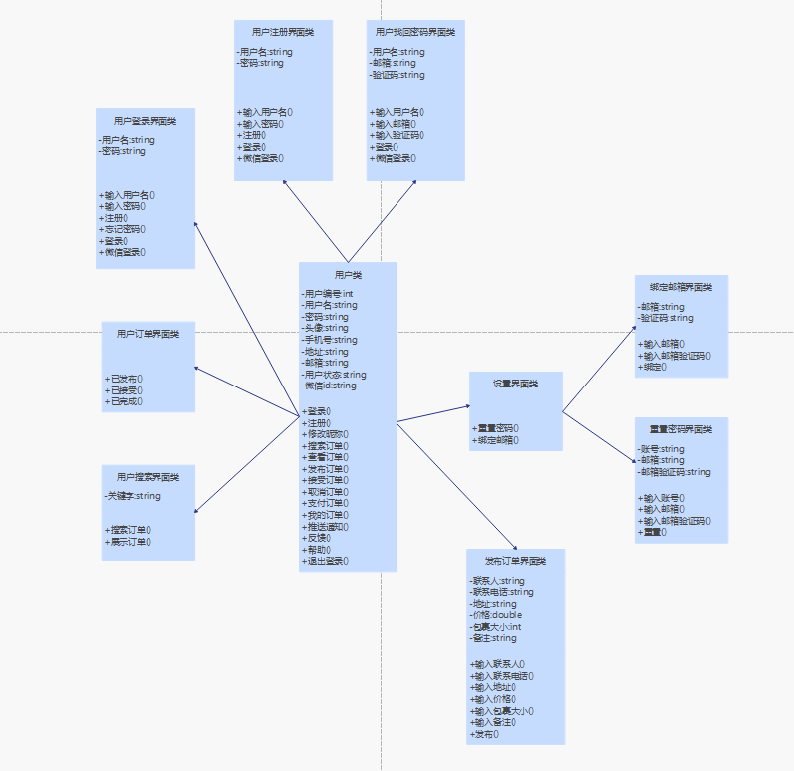

**3.1.2实体类**

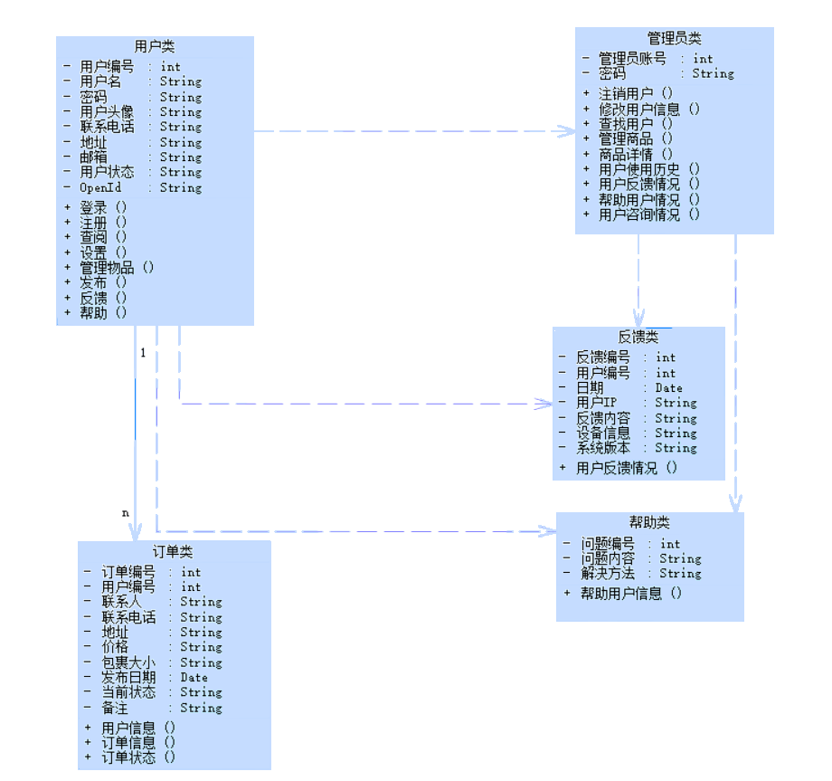

**3.1.3管理员界面**

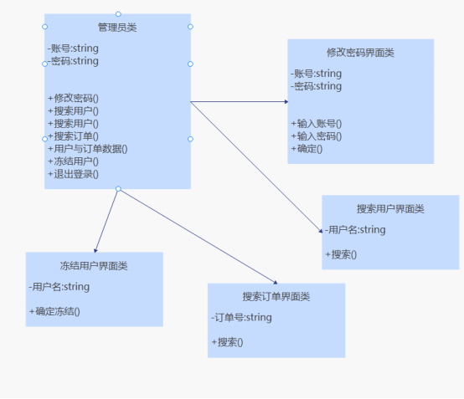

1. **数据库设计**

**4.1具体设计**

|  |  |
| --- | --- |
| 表名 | 功能说明 |
| WUSER | 用户表 |
| WMANAGER | 管理员表 |
| WORDER | 订单表 |
| WFEEDBACK | 反馈表 |
| WHELP | 帮助表 |

WUSER（用户）表

|  |  |  |  |  |
| --- | --- | --- | --- | --- |
| 列名 | 数据类型 | 是否可以为空 | 约束 | 其他说明 |
| u_id | int | 否 | 主键 | 用户编号 |
| u_name | varchar(64) | 否 |  | 用户名 |
| u_pwd | varchar(64) | 否 |  | 密码 |
| u_nickname | varchar(64) | 是 |  | 昵称 |
| u_img | varchar(50) | 是 |  | 用户头像(url) |
| u_phone | varchar(20) | 是 |  | 联系电话 |
| u_email | varchar(64) | 是 |  | 邮箱 |
| u_state | varchar(64) | 是 |  | 用户状态 |
| u_openid | varchar(64) | 是 |  | 微信id |

WMANAGER（管理员）表

|  |  |  |  |  |
| --- | --- | --- | --- | --- |
| 列名 | 数据类型 | 是否可以为空 | 约束 | 其他说明 |
| m_id | int | 否 | 主键 | 管理员编号 |
| m_account | varchar(64) | 否 |  | 管理员账号 |
| m_name | varchar(64) | 否 |  | 密码 |

### WORDER（订单）表

|  |  |  |  |  |
| --- | --- | --- | --- | --- |
| 列名 | 数据类型 | 是否可以为空 | 约束 | 其他说明 |
| o_id | int | 否 | 主键 | 订单编号 |
| u_id | int | 否 | 外键 | 用户编号 |
| a_id | int | 是 |  | 接受用户编号 |
| o_contacts | varchar(64) | 否 |  | 联系人 |
| o_phone | varchar(20) | 否 |  | 联系电话 |
| o_address | varchar(64) | 否 |  | 地址 |
| o_price | numeric(4,2) | 否 |  | 价格 |
| o_package | varchar(64) | 否 |  | 包裹大小 |
| o_date | date | 否 |  | 发布日期 |
| o_state | int | 否 |  | 当前状态 |
| o_remark | varchar(225) | 是 |  | 备注 |

### WFEEDBACK（反馈）表

|  |  |  |  |  |
| --- | --- | --- | --- | --- |
| 列名 | 数据类型 | 是否可以为空 | 约束 | 其他说明 |
| f_id | int | 否 | 主键 | 反馈编号 |
| u_id | int | 否 | 外键 | 用户编号 |
| f_date | date | 否 |  | 日期 |
| f_ip | varchar(50) | 是 |  | 用户IP |
| f_content | varchar(64) | 否 |  | 反馈内容 |
| f_info | varchar(64) | 是 |  | 设备信息 |
| f_version | varchar(64) | 是 |  | 系统版本 |

### WHELP（帮助）表

|  |  |  |  |  |
| --- | --- | --- | --- | --- |
| 列名 | 数据类型 | 是否可以为空 | 约束 | 其他说明 |
| h_id | int | 否 | 主键 | 问题编号 |
| h_content | varchar(64) | 否 |  | 问题内容 |
| h_method | varchar(225) | 否 |  | 解决方法 |

1. **界面设计**

**5.1 主界面设计**

登录前：

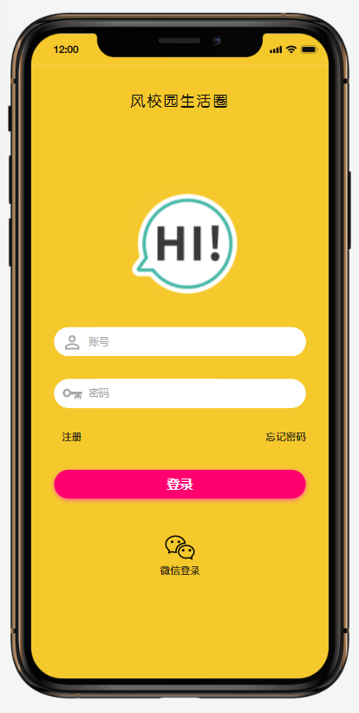

登录后：

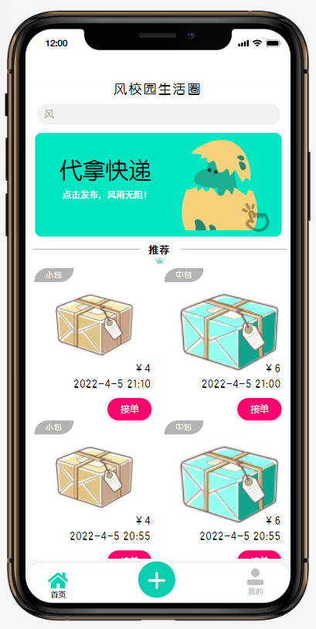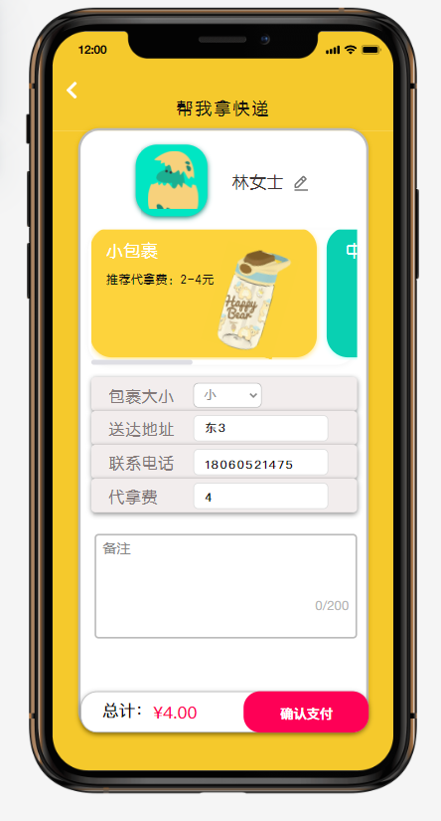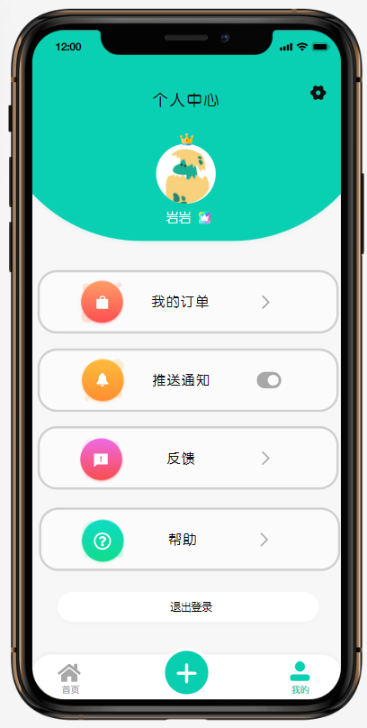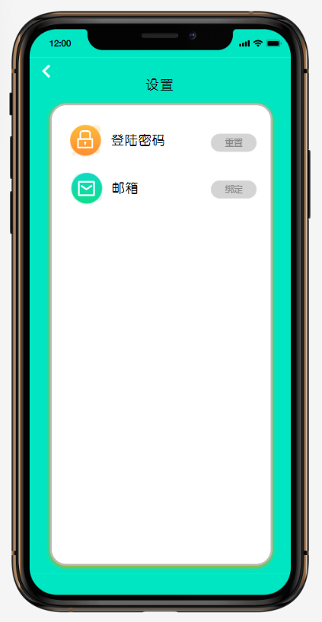

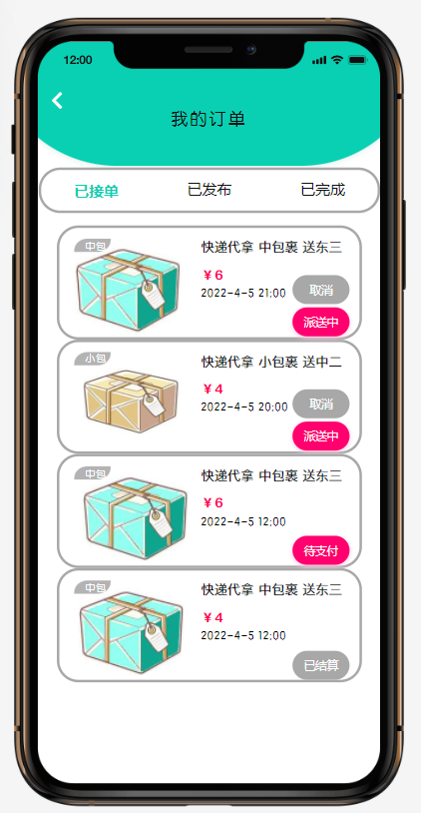

**5.2用例界面实现**

**5.2.1 登录**

A.用例图:见系统用例图

B.描述:未登录时功能主页上，输入账号和密码点击登录按钮即可登录。

C.参与者:用户

**5.2.2 注册**

A.用例图:见系统用例图

B.描述:未登录时功能主页上，点击注册， 输入要注册的用户名、密码并

重复输入一次密码，用户名、密码符合要求即可成功注册。

C.参与者:用户

**5.2.3 微信登录**

A.用例图:见系统用例图

B.描述:未登录时功能主页上，点击微信登录，即可使用微信登录。

C.参与者:用户

**5.2.4 浏览订单**

A.用例图:见系统用例图

B.描述:登录后功能主页上，在主页可以看到订单，

C.参与者:用户

**5.2.5 发布**

A.用例图:见系统用例图

B.描述:登录后功能主页上，点击发布 ，输入联系人、价格、包裹大小、 地址、联系电话、描述之后点击确认并发布即可发布订单。

C.参与者:用户

**5.2.6 用户订单**

A.用例图:见系统用例图

B.描述:‘我的’页上，点击‘我的订单’，可以看到与自己有关的订单，用户在这里可以可以查看订单详情、取消订单、支付订单、完成订单。

C.参与者:用户

**5.2.7 帮助**

A.用例图:见系统用例图

B.描述:‘我的’页上，点击‘帮助’，可以看到帮助信息，包含常见问题以及解决方案。

C.参与者:用户

**5.2.8 反馈**

A.用例图:见系统用例图

B.描述:‘我的’页上，点击反馈，可以跳转到反馈页，填写反馈信息并提交。

C.参与者:用户

**5.2.9 找回密码**

A.用例图:见系统用例图

B.描述:设置页上，点击重置密码选项，填写用户名、旧密码、新密码，旧密码与新密码匹配即可重置。或者使用绑定的邮箱通过验证码来重置密码。

C.参与者:用户

**5.2.10 绑定邮箱**

A.用例图:见系统用例图

B.描述:设置页上，点击绑定邮箱选项，填写邮箱与验证码即即可绑定邮箱。

C.参与者:用户

**5.2.11 推送通知**

A.用例图:见系统用例图

B.描述:‘我的’页上，点击同送通知开关，可开启或关闭推送通知。

C.参与者:用户

**5.2.12 订单搜索**

A.用例图:见系统用例图

B.描述:主页上，点击上方搜索框，输入关键字可以查询到包含关键字的订单。

C.参与者:用户

**5.2.13 退出登录**

A.用例图:见系统用例图

B.描述:‘我的’点击退出登录，用户即退出登录。

C.参与者:用户

**5.2.14 冻结用户**

A.用例图:见系统用例图

B.描述:管理员根据后台获取到的用户数据，针对异常数据的用户进行冻结

C.参与者:管理员

**5.2.15 搜索用户**

A.用例图:见系统用例图

B.描述:管理员在后台输入用户编号、昵称、用户名搜索用户获取用户数据。

C.参与者:管理员

**5.2.16 搜索用户**

A.用例图:见系统用例图

B.描述:管理员在后台输入订单编号或用户名搜索订单获取订单信息。

C.参与者:管理员

**5.2.17 修改密码**

A.用例图:见系统用例图

B.描述:管理员在后台点击我的->修改密码，输入新密码可以修改密码。

C.参与者:管理员

**5.2.18 退出登录**

A.用例图:见系统用例图

B.描述:管理员在后台点击我的->退出登录。

C.参与者:管理员

1. **功能模块层次设计**

**6.1 功能模块层次图**

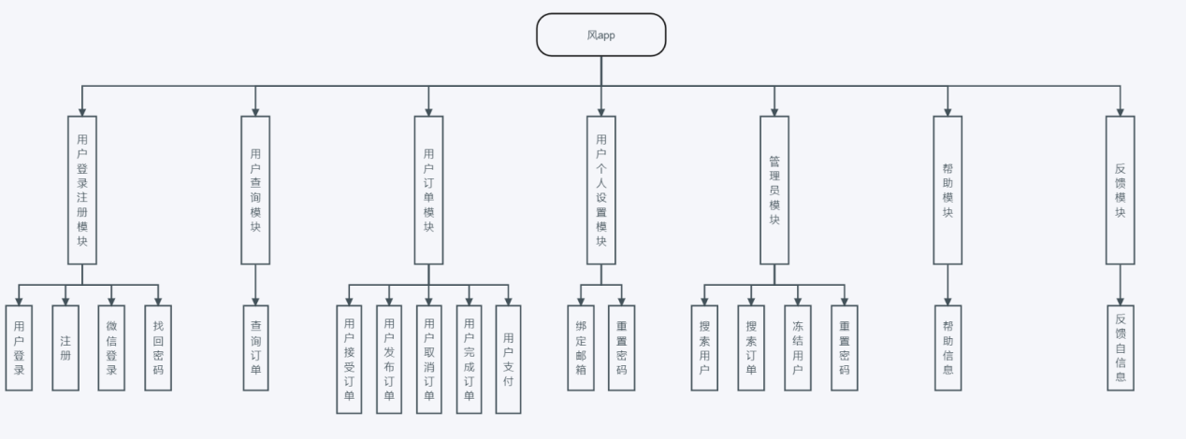

**6.2 风系统模块功能说明**

（1）用户注册登录模块有登录、注册微信登录以及找回密码四个功能。

（2）用户搜索模块有用户搜索订单功能，根据关键字搜索出符合的订单。

（3）用户订单模块有用户发布、取消、接受、完成、支付订单功能，处于待支（4）付和已完成的订单不可取消。

（5）用户个人设置模块有绑定邮箱和重置密码功能，重置密码需要新密码或者绑定的邮箱和验证码。

（6）帮助模块有对应帮助信息。

（7）帮助模块有反馈功能。

（8）管理员模块的功能有冻结用户、搜索订单、搜索用户、重置密码和退出登录。

1. **系统安全和权限设计**

**7.1 系统安全设计原则**

由于在网络环境下，任何用户对任何资源包括硬件和软件资源的共享，所以必须通过制定相应的安全策略来防止非法访问者访问数据资源，对数据资源的存储以及传输进行安全性保护。

**7.1.1 标识与确认**

任何用户访问系统资源，必须得到系统的身份认证以及身份标识，如用户号码、密码、学号。当用户信息与确认信息一致时，才能获准访问系统。在本系统中，对操作系统，数据库系统和应用系统都有相应的用户和权限的设置。

**7.1.2 授权**

对系统资源，包括程序、数据文件、数据库等，根据其特性定义其保护等级；对不同的用户，规定不同的访问资源权限，系统将根据用户权限，授予其不同等级的系统资源的权限。

**7.1.3 日志**

为了保护数据资源的安全，在系统中对所保护的资源进行任何存取操作，都做相应的记录，形成日志存档，完成基本的审计功能。

**7.1.4 加密**

为了保护数据资源的安全，在系统中对在网络中传输的信息必须经过高强度的加密处理来保证数据的安全性。通过整体考虑来保证网络服务的可用性、网络信息的保密性和网络信息的完整性。

**7.2 系统级安全**

系统级安全主要体现系统软件平台的安全设置上。

**7.2.1 物理设备的安全措施**

在系统设备的选用上，必须对各产品的安全功能进行调查，选用。要求对系统设备提供容错功能，对系统的备份方案在下节进行讨论。采用各种网络管理软件，系统监测软件或硬件，实时监控服务器，网络设备的性能以及故障。对发生的故障及时进行排除。

**7.2.2 操作系统平台的安全管理**

在操作系统平台上，应进行如下设置：系统的超级用户口令应由专人负责，密码应该定期变换。建立数据库的专用用户，系统在与数据库打交道时，应使用专用用户的身份，避免使用超级用户身份。

在系统的其他用户的权限设置中，应保证对数据库的数据文件不能有可写、可删除的权限。选用较高安全级别的操作系统，时刻了解操作系统以及其他系统软件的动态，对有安全漏洞的，及时安装补丁程序。

**7.2.3 数据库系统的安全管理**

数据库系统是整个系统的核心，是所有业务管理数据以及清算数据等数据存放的中心。数据库的安全直接关系到整个系统的安全。在本系统中对此考虑如下：数据库管理员（ SA ）的密码应由专人负责，密码应该定期变换。客户端程序连接数据库的用户绝对不能使用数据库管理员的超级用户身份。客户端程序连接数据库的用户在数据库中必须对其进行严格的权限管理，控制对数据库中每个对象的读写权限。利用数据库的审计功能，以对用户的某些操作进行记录。充分使用视图以及存储过程，保护基础数据表。对于不同的应用系统应建立不同的数据库用户，分配不同的权限。

**7.3 应用级安全**

针对本系统，我们在考虑其应用级安全时，主要针对以下几个方面：系统的用户授权及安全访问控制全面的日志管理机制采用相关的网络版的防病毒软件。

**7.3.1 用户授权及安全访问控制**

对于用户授权和安全访问控制的有关需求，我们在实现本系统时，利用系统的基本定制功能实现对用户属性的定制，可新建用户及用户组，新建角色，用户组可为多层嵌套结构，可按不同用户级别和组级别进行权限分配；角色可以按不同用户级别和组级别进行权限分。

**7.3.2 日志管理机制**

实现系统使用情况的日志记录，系统对重要的操作都自动进行日志记录，管理人员对日志记录进行查询、管理；提供用户访问系统记录，目前提供用户名，用户 IP，登录时间，记录时间，操作内容等。

**7.3.3 数据加密及数据保护**

系统将对传输过程中的信息进行加密处理，对信息进行保护，以防止信息泄露。

**7.4 灾难备份与应急故障恢复**

**7.4.1 系统备份**

为保证系统长期、稳定的运行，设计必须考虑系统的备份方案，根据系统的硬件环境，可对主机、磁盘子系统、通信介质备份或容错。

**7.4.2 数据备份与恢复**

在系统运行过程中，经常会由于设备以及其他因素的原因，导致系统的崩溃，数据库的毁坏。为了系统数据安全，无论采用何种系统备份方案，也必须进行数

据备份。在系统设计中，应建立一套有效的备份策略，建立完善的备份制度。在本系统中考虑如下：备份方式可采用完全备份与增量备份相结合方式进行备份；备份时间频度应结合系统的数据增量来确定，如每天一次、每周一次等。

**7.5 权限管理**

权限管理是用户进行系统权限划分和设置的平台，按照管理的层次可划分为三个层面进行管理，用户、角色和功能。

**7.5.1 用户**

通过系统用户注册功能实现登录用户的信息保存。为保证各系统间采用统一的登录验证，可采用统一的用户信息表的办法，保证统一的用户信息数据来源。用户表可包括：用户 ID、用户名、密码、角色信息、其他相关信息。注：密码加密采用 MD5 的方式进行加密。

**7.5.2 角色**

角色是系统功能和用户相对应的桥梁，主要作用指定用户所能操作的功能。角色和用户的关系是：一个用户可以同时对应多个角色，一个角色可以对应多个用户。主要采用在用户信息表中保存角色编码序列的方式保存用户和权限的对应关系。角色和功能的关系：一个功能可以同时对应多个角色，一个角色可以对应多个功能。主要采用在学生表中保存功能编码序列的方式保存用户和权限的对应关系。

**7.5.3 功能**

保存的是用户所能操作的功能，这里主要指的是页面，是用户所能管理的最小功能单元。